需求规格说明书

眯眼小分队（龚宇祥（组长），钟润东，周明贤，张智涛，刘一凡，屈道涵）

1. 引言

根据我们对周围身边的年轻人的调查，发现他们在聚会时通常会玩儿一些小游戏来活跃气氛，但是这些游戏往往需要一些“设备”，比如桌游需要随身携带卡牌，并且很多游戏会受到人数和场地的限制。这部分人群需要一种有趣、方便进行并且可以活跃气氛的游戏。“你画我猜”这种游戏符合有趣和活跃气氛的特点，而将它做成一款app便可迎合上述所有需求——随时随地，一群人，拿出手机便可开始，而且是非常有意思的游戏。因此我们团队设计出了这款app，它会是年轻人聚会时，游戏的不二选择，可以活跃气氛。它不受人数和场地的限制，及其方便的就可以开始。

随着目前微信小程序的推广，很多程序不再是和以前一样以APP的形式常驻于用户的手机中，而是以另一种形式服务于广大用户——它借助微信，要用的时候打开，不用的时候关掉，即用即走。这点比需要下载，还要占用手机内存空间的APP要好，对用户使用上来说，非常方便；而且它主要的样式代码都封装在微信小程序里面，所以打开速度比普通的HTML5要快，接近原生APP。比如说目前吸引了很多微信用户的“跳一跳”小游戏，不得不说它掀起了一股微信小游戏的开发热潮，目前许多游戏陆续出现在小游戏也借助微信的小程序、小游戏这样一个平台的威力来展现其价值，占领广大用户市场。

而根据我们对微信里的关于“你画我猜”这些小游戏的调查发现，在有些微信小游戏中可以玩这个游戏，但是界面丑陋并且玩法简单，必须有人创建房间，其他人进入，并没有提供使附近的人方便的加入这个选项。有一款app也叫“你画我猜”但是它不是专门做这一个游戏的，里面集合了各种小游戏，偏向于交友类型，定位不如我们明确，由于不专一，也就不够精致。

1. 总体描述
   1. 项目背景

2018年第41次中国互联网络发展状况统计报告指出，我国网民达7.72亿，其中使用手机上网的网民达97.5%，而同时2018年初的微信公开课上，微信创始人张小龙表示全球微信注册账户达10亿。越来越多的人使用手机上网，微信几乎被安装在每一台手机上，这些年微信用户数量高涨的同时，一个个优秀的小程序也如雨后春笋般出现，小程序是微信的一种开放能力，相比于传统应用软件，开发者可以快速地开发一个小程序，小程序可以在微信内被轻松地获取和传播，同时具有出色的轻便快捷的使用体验。由于小程序的优越性，“你画我猜”也出现了从传统手机软件到微信小程序的过度，成为了极为出色的微信小游戏。你画我猜是一款移动终端上的社交游戏，游戏开始提供备选词，玩家需要从中选一个进行绘画创作，根据软件提示，画一张图片来描述该词，以速写的方式用手指在设备的屏幕上画出来，整个绘画过程对方都能看到，这幅图片随后会被发送给另一个玩家，后者将根据图片猜测描述的是什么词并拼写出来。

市场上已经有一些不错的你画我猜微信小程序，能够给用户带来较好的游戏体验，然而美则美矣，了则未了，其间一些缺陷也暴漏无疑。首先，其难度是可想而知的，并非每一个人都能在几十秒内通过粗陋的作画工具画出结果，尤其是在遇到难以作画的词汇时，这个门槛阻隔了部分人，也降低了游戏性；其次，提供给用户的个性化余地不足，比如房间的进出机制、房间命名、几个选词等是被固定好的，不给用户自由把玩的空间；最后，部分你画我猜小程序不提供随机匹配的功能，直接扼杀了那些玩伴少的用户，既然这是一个社交游戏却为何埋没了他的社交性能呢，随机与陌生人交流绘画互动，也可以利用微信的定为与附近不认识的人一起畅玩享受乐趣，岂不美哉。正式由于这些缺陷，你画我猜的游戏用户一段时间达到峰值后便热度渐消，不增反减。

* 1. 项目目标

针对所有广大微信用户群体，以年轻人为主体，迎合用户需求，补足市场缺陷，制作出一款灵活调整绘画难度，减轻用户游戏压力，界面风格清新舒适，给予使用者极大自由个性化空间的你画我猜小程序，带来鹤立鸡群的别样用户体验，给逐渐萎靡的你画我猜游戏市场注入新的活力。

* 1. 典型用户场景

典型用户：

1. 使用微信频繁、不了解“你画我猜”、平时接触游戏较少的31岁工作者大明；
2. 对电脑、互联网的使用十分熟练、在聚会或者闲暇时间会玩休闲类小游戏的大学生小明；
3. 对电脑了解不多、平时使用手机居多、熟悉微信的用法、聚会时间较少或者不聚会的中学生小红。

典型用户场景

1. 大明在下班后为了缓解压力打开微信，点击“画哉”小游戏，选择房间难度后和此刻正在匹配的网友开始了一局“你画我猜”游戏；
2. 小明在晚自习下课后为了消遣时光，打开微信，点击“画哉”小游戏，创建房间后，邀请微信群里的朋友一起开始了一局“你画我猜”游戏；
3. 小明在外出聚会时为了活跃气氛并增加聚会趣味性，打开微信，通过“画哉”的面对面建房间和聚会的朋友们开始了一局“你画我猜”游戏；
4. 小红在假期里某一天的学习任务完成后，为了放松自我，打开微信，点击“画哉”小游戏并通过分享房间链接的方式邀请正在与她聊天的同学开始一局“你画我猜”游戏。
   1. 典型用户需求说明
5. 大明：需要和网络上其他的用户进行游戏匹配、需要提供房间难度的选择、需要提供自定义选词功能；
6. 小明：需要和网络上其他的用户进行游戏匹配、需要提供房间难度的选择、需要提供自定义选词功能、需要提供附近人建房功能、需要提供房间链接分享功能、需要小游戏对群应用的支持；
7. 小红：需要和网络上其他的用户进行游戏匹配、需要提供房间难度的选择、需要提供自定义选词功能、需要小游戏对群应用的支持。
   1. 运行环境需求

手机系统：安卓4.0以上或iOS6.0.1以上（微信运行要求）

软件：安装最新版微信并成功注册即可

1. 前提与假设
   * 1. 程序可在不同终端设备的微信上正确显示界面并运行。程序的功能与效果可兼容不同终端。
     2. 用户将遵守游戏规则进行游戏，而非使用文字描述等手段。
     3. 有足够的用户参与随机匹配。玩家不会长时间处于等待状态。
     4. 用户会正确使用后聊天功能并避免冲突。以及聊天系统不会成为作弊工具。
     5. 绘画工具与难度选择等会为用户提供方便。更多的人不会对系统的诸多功能感到复杂或浪费时间。
2. 界面原型设计

详见墨刀链接<https://modao.cc/app/2txMq7Mq22Xpf5sbfwF3K8YT51nTYeH>

截图如下：

1. 主页

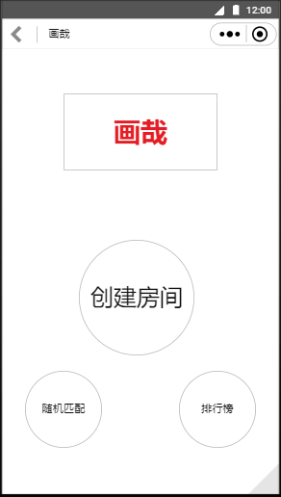

1. 房间

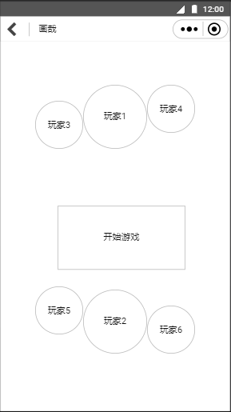

1. 绘画

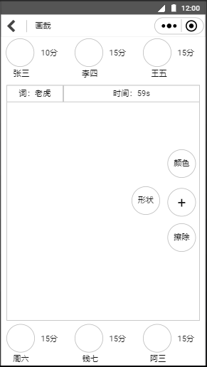

1. 输入答案

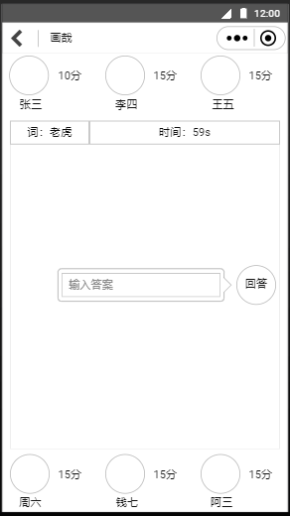

1. 游戏结束



1. 排行榜

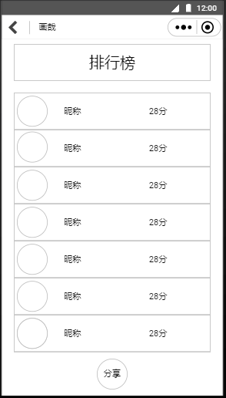

1. 系统功能描述与验收标准
2. 功能项测试：

a.

功能名称：创建房间

功能描述：

用户创建房间，可以选择词库的难度，决定游戏进行过程中是否能够新增用户，决定该房间是否能够使用高级图形。

目标结果：

用户可以创建房间成为房主，并为房间确定相应的限制

b.

功能名称：邀请用户加入

功能描述：

房间中的用户能够邀请其他用户加入，进入的方式包括输入房间号进入，点击链接进入和请求系统随机匹配房间。

目标结果：

用户能够通过各种方式成功邀请其他用户加入

c.

功能名称：绘制图形

功能描述：

用户在游戏开始后先选择绘制的目标，然后使用工具绘制图像，如果该房间允许使用高级图形，还可以借助高级图形使绘制出来的图形更加复杂。用户可以输入自己猜测的答案。

目标结果：

用户可以在自己的终端屏幕上绘制图像，该图像能够实时显示在同一房间终端其他玩家的终端的界面上，同时其他用户能够输入自己的猜测并得到一定的分数。

d.

功能名称：聊天

功能描述：

在进行游戏的过程中，用户可以进行聊天

目标结果：

用户能够在游戏进行的过程中顺利地与其他玩家聊天。

e.

功能名称：分享成绩

功能描述：

用户可以分享自己的成绩到朋友圈和QQ空间。  
目标结果：

用户可以将自己的游戏成绩分享到朋友圈或QQ空间，吸引其他用户加入游戏。

2）易用性测试：

测试内容：

1. 随机匹配是否速度够快，匹配到的玩家是否合适
2. 绘画的过程是否流畅
3. 多终端的同步是否及时
4. 界面是否美观
5. 各个界面的设计是否一致
6. 错误提示是否清楚

目标结果：

随机匹配的速度够快，并且能够匹配到水平相近的玩家，用户能够流畅的绘制图像，并且绘画过程能够及时同步到同一房间的各个终端上。界面美观并且风格一致。错误提示清晰，能够有效引导用户。

3）验收资料：

1. 程序资料，应用程序的代码
2. 文档资料，规格说明书，概要设计说明书，数据库设计说明书，详细设计说明书，操作手册，项目总结报告，每个文档各一份且均为电子档。